【導入事例】Digital 6000シリーズ：
アーチドゥーク・オーディオに導入

2025年11月27日
ゼンハイザージャパン株式会社

2025年11月18日 – ゼンハイザーのハイエンドデジタルワイヤレスマイクシステムDigital 6000シリーズ（以下、6000シリーズ）が、イベントの音響を手掛けるPAカンパニーのArxiduc Audio（以下、アーチドゥーク・オーディオ）に導入されました。アーチドゥーク・オーディオでチーフエンジニアを務める德田氏は、6000シリーズを使用し「”ボーカルを前に出す”ことに非常に優れている」と語ります。

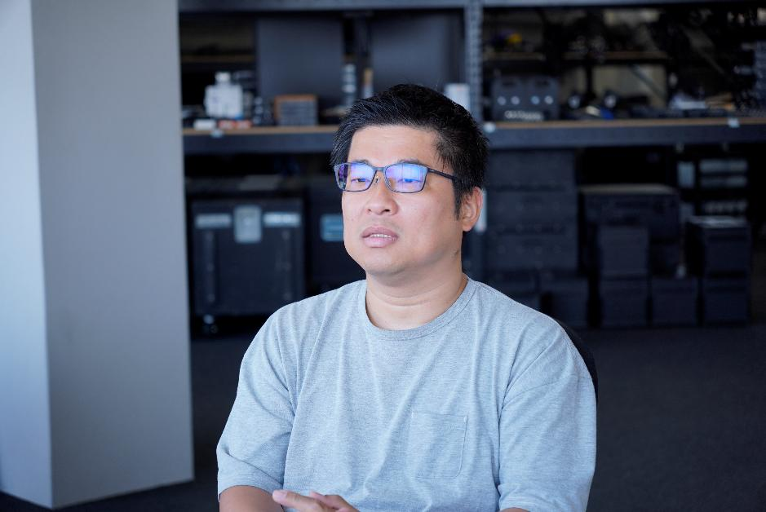
アーチドゥーク・オーディオ ディレクター チーフエンジニア 德田 時彦 氏

アーチドゥーク・オーディオは、2013年に横浜で設立され、コンサートをはじめ様々なイベントにオーディオソリューションを提供するPAカンパニーとして名声を得ています。德田氏は、2025年2月に同社へ入社後、チーフエンジニアとして、主にコンサートのサウンドデザインと運営の指揮を執っています。
德田氏がゼンハイザー製品をはじめて使用したのは20年ほど前にさかのぼります。「あれは確か3000シリーズIEMだったと思います。とにかく音がすごく良かったのを覚えています。当時IEMが出始めた頃で、全てが画期的でした」

その後、德田氏は5200シリーズを導入し、様々なジャンルのライブで長年使用してきました。德田氏が担当するプロジェクトの中にはゼンハイザー製品を指定されることもあり、アーチドゥーク・オーディオへの入社をきっかけに、2025年4月に6000シリーズを導入しました。

今回の導入を手掛けたベステックオーディオ株式会社営業部係長の森氏は、アーチドゥーク・オーディオの設立当初から10年以上に渡り営業担当として信頼関係を築いてきました。森氏は6000シリーズの導入についてこのように語ります。「今回の導入に際して、德田さんのゼンハイザーへの想いを強く感じました。現場で信頼を得ている同製品がより多くの現場で活用されるのを楽しみにしています」

ボーカルを前に出すゼンハイザーのマイク
德田氏は6000シリーズを選択する大きな理由として”ボーカルの近さ”を挙げます。「NFL Super Bowlのハーフタイムショーでも数多く6000シリーズが採用されているのは、ボーカルの近さがとても重要だからかと思ってます。私が手がける数々のライブでも、楽曲の音源に収録されたボーカル以上に、本人の生の歌声を力強く明瞭に届けることを求められることが多いので、この音質はかかせない要素ですね」

ゼンハイザーのマイクについて、德田氏はこのように語ります。「ゼンハイザーは“ボーカルを前に出す”ことに非常に優れていると思います。“よく聞こえるように“という意味で音量を上げるのはミックス上で当たり前にやることですが、”音量を上げる“と”音が前に来る“は若干違います。ミックス上で音量を一定に保っていても、音が“前に出てくる”ことで人間の構造上、近い音が先に聞こえてきます。ゼンハイザーは音が自然に前に出てくれるため無理に音量を上げる必要がなく、上げる場合も簡単です」

德田氏は、ロックコンサート、アイドルのコンサート、ヒップホップのライブなど、ジャンルやホール規模を問わず幅広く手掛けるため、マイクカプセルの選定についても汎用性の高いMMD 935-1を主に採用しています。「有線のe 935を長年愛用していたので、メインのマイクカプセルは同系モデルのMMD 935-1を選びしました。特に複数のメンバーがいる場合、全体のバランスを見て相性のバラつきが少ない MMD 935-1を使用しています。アーティストの特性に応じて、MM 445やMM 435を採用することもあります」

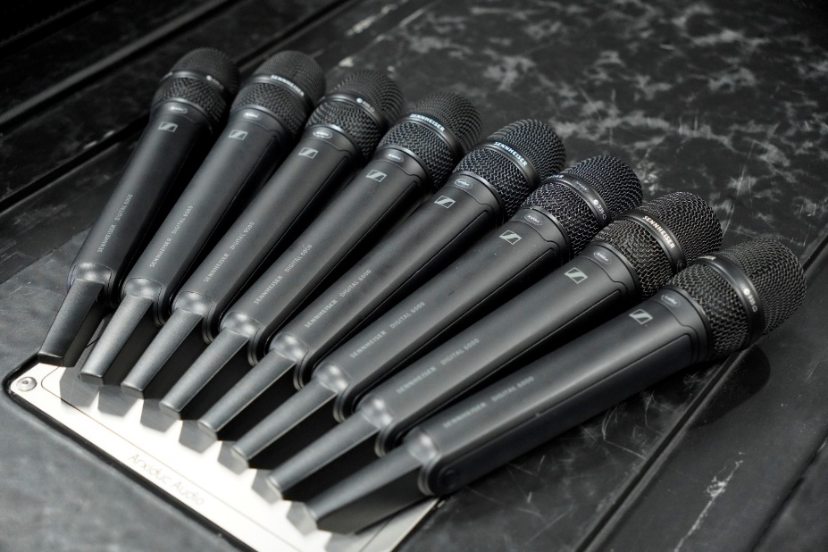
今回導入されたハンドマイク SKM 6000およびマイクカプセルMMD 935-1

安定した接続性と多様なアプリケーション
6000シリーズの大きな魅力として、安定した接続性だと德田氏は語ります。「私が手掛けるライブでは動員数が一万人以上になることもあるのですが、大きな会場になればなるほど電波の管理は難しくなります。その中に、携帯端末の電波による影響やLEDの影響を受けることがあります。そんな厳しい環境下でも、6000シリーズは安定した接続を保ってくれるので一切の不安がありませんでした。また、受信機でスキャンできることもアドバンテージだと感じています。受信機で直接スキャンできるメーカーは意外と少ないため、追加で機材を持つ必要が無く便利です」

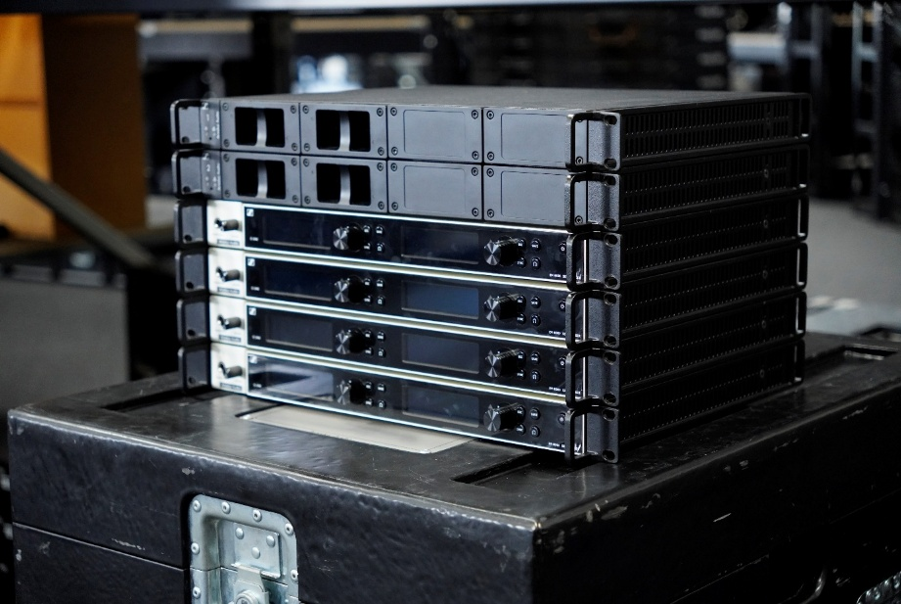
今回導入された2ch受信機 EM 6000 DANTE (下４段)と充電器 L 6000 (上２段)

6000シリーズの導入により、アプリケーションの幅が広がると德田氏は話します。「6000シリーズの小型ボディパック送信機 SK 6212をホーンセクションで試したいと思っています。5200シリーズの時代には、ずっとSK 5212 II Pを使用していました。私が担当しているホーン隊のトランペットにマイクを装着する場合、他社製はサイズが大きく、アーティストからサイズ的に演奏しにくいと言われることがあります。また、トロンボーンでは本体をテープで固定しますが、重いと演奏時の姿勢や演奏そのものに影響が出るとの指摘もあります。そのため、小型・軽量なモデルが望ましいと考えています」

次世代ワイヤレスSPECTERAへの期待
ゼンハイザーが2024年に発表した世界初の広帯域双方向デジタルワイヤレスエコシステム「Spectera」について、德田氏も大きな期待を寄せています。
「電波の安定性やプランのしやすさは多いに期待できると思います。それから、トラブルシューティングの能力も備わっていると嬉しいです。例えば、電波の監視やログ取得機能があれば、送受信両方の状況を可視化できるので、問題を瞬時に特定し解決できます。今後、海外での事例に注目していきたいと思います」

Arxiduc Audioについて
2013年に横浜で設立され、スタジアムの音楽イベントをはじめ、ゲーミング、スポーツ、企業カンファレンスなど広い分野でのイベントにて、音響機材の設営・運営を行うPAカンパニーです。グループ企業は、国内に３社、海外は台湾とタイに1社ずつ保有し、国内をはじめ海外のコンサート業務も積極的に行っています。
https://arxiduc.jp/

ゼンハイザーブランドについて
オーディオと共に生きるゼンハイザー。世の中を変えるオーディオ製品を作りだすことに情熱を捧げ、オーディオの未来と素晴らしいサウンド体験を築く。これこそが75年以上もの歳月、変わらずに掲げてきたゼンハイザーの意義です。Sennheiser electronic SE & Co. KGはマイク、会議システム、ストリーミング技術、モニタリングシステムなどの様々なプロオーディオ事業を展開しながら、ヘッドホン・イヤホン、サウンドバー、スピーチ-エンハンスヒアラブルデバイスなどの一般消費者向け事業をSonova Holding AGへのブランドライセンス事業で展開しています。
www.sennheiser.com
www.sennheiser-hearing.com

<本リリースに関する報道関係者のお問い合わせ先>
ゼンハイザージャパンPR事務局 （ブレインズ・カンパニー内）
中村・西田・中島・田村
TEL：03-4580-9156 / MAIL：sennheiser@pjbc.co.jp

